LE PAT

Le Pat traduit une situation particulière du Roi.

Deux cas peuvent se présenter :

1- Le Roi reste le seul combattant, il n’est soumis à aucun échec.
Ayant le trait, il est impossible au Roi de se déplacer, sous peine de subir un échec, la partie est déclarée nulle.
2- Le Roi est encore accompagné de pièces amies.
Elles même sont dans l'impossibilités de se mouvoir (blocage, clouage), la partie sera encore déclarée nulle.

Exemple 1 :
Le Roi est seul, il ne peut pas jouer sans subir un échec de la Tour, c’est Pat.
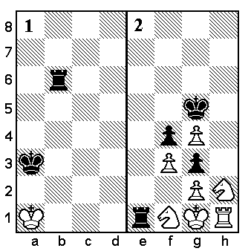
Exemple 2 :
La seule case libre pour le Roi blanc est contrôlée par le Pion noir g3, les autres pièces sont bloquées et le Cavalier f1 est cloué par la Tour noire, c’est encore Pat.

Résumons :
Lorsque le joueur qui a le trait se trouve en situation de Pat (c'est à-dire quand il ne peut jouer sans enfreindre les règles), la partie est déclarée nulle, indépendamment du fait que l’adversaire puisse avoir un avantage matériel conséquent.

L’ECHEC PERPETUEL

L’échec perpétuel proclame de la même manière la partie nulle ! Exemple :
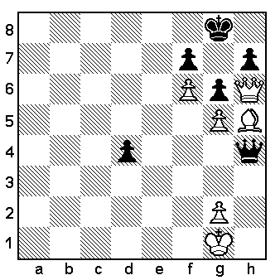
Les Blancs ont l’avantage matériel, et un mat imminent en g7. La question est de savoir si les Noirs peuvent encore sauver la partie.
Ce moyen leur est donné par la possibilité de donner au Roi adverse des échecs à répétition (échec perpétuel).
1… De1+
2.Rh2 Dh4+
3.Rg1 De1+
4.Rh2 Dh4+ etc.

Les deux cas de nullités étudiés sont souvent un bon moyen d’annuler des situations compromises particulièrement en finale.
Le parti ayant l’avantage doit toujours garder cette possibilité à l’esprit.

LES CAS DE NULLITE

*Lorsqu’un des adversaires est Pat.
*Lorsqu'un des deux joueurs est en mesure de donner l’échec perpétuel.
*Lorsque la même position se reproduit trois fois.
*Lorsque les deux adversaires sont d’accord pour déclarer la partie nulle.
*Lorsque aucun des adversaires ne peut faire mat (manque de matériel).
*50 coups ont été joués sans capture de pièce ou mouvement de Pion.

